附件1：
新认定杭州市著名商标名单（工业品）
序号 | 商标名称 | 商标图片 | 商标注册号 | 核准使用商品类别 | 使用商品范围 | 企业名称
1 | 布石 | 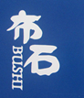 | 4385553 | 1 | 碳酸钙、轻质碳酸钙 | 建德市云峰碳酸钙有限公司
2 | YBFF+图 |  | 6120542 | 1 | 工业用化学品(香料) | 杭州友邦香料香精有限公司
3 | 传化 |  | 3671134 | 2 | 油漆、涂层（油漆） | 传化集团有限公司
4 | 映山花+图形 | 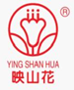 | 652222 | 2 | 颜料、油漆稀释剂 | 杭州映山花颜料化工有限公司
5 | 珀莱雅（英文） |  | 6436300 | 3 | 化妆品、香精油、洁肤乳液 | 杭州珀莱雅化妆品有限公司
6 | 琪宁 | 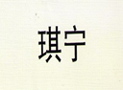 | 3937371 | 5 | 人用药 | 浙江爱生药业有限公司
7 | FUTE |  | 1502918 | 6 | 冷轧带钢、高强度带钢、弹簧发条 | 杭州富特带钢有限公司
8 | 图形 |  | 4721865 | 6 | 钢结构建筑 | 杭州中信钢构制造有限公司
9 | ZETA |  | 4382464 | 7 | 智能节能控制阀门 | 杭州哲达科技股份有限公司
10 | 江潮 |  | 673450 | 7 | 电动机 | 杭州江潮电机有限公司
11 | 西湖及图 |  | 4104333 | 7 | 起重机 | 浙江省建设机械集团有限公司
12 | KLTB |  | 3213774 | 7 | 发动机和引擎用传动带 | 浙江肯莱特传动工业有限公司
13 | 图形 |  | 1183719 | 7 | 塑料泡沫成型机，干塑模压瓦机 | 浙江卓越金城塑机有限公司
14 | 丰凯+fK |  | 4001067 | 7 | 茶叶机械 | 杭州千岛湖丰凯实业有限公司
15 | 图形 |  | 3804870 | 9 | 已录制金融信息软件 | 浙江核新同花顺网络信息股份有限公司
16 | 安迪信 |  | 4457424 | 9 | 手机主板、软件等 | 浙江安迪信信息技术有限公司
17 | 远方 |  | 3309659 | 9 | 光度计、LED和照明检测设备仪器仪表 | 杭州远方光电信息股份有限公司
18 | 图形 |  | 611113 | 9 | 印制电路板 | 杭州新三联电子有限公司
19 | 福沃德 |  | 4052726 | 9 | 智能建筑集成系统；停车管理系统 | 汉鼎信息科技股份有限公司
20 | 梦虹及拼音 | 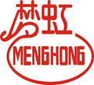 | 710457 | 9 | 电线，电缆 | 杭州江南电缆有限公司
21 | obtelecom |  | 3665119 | 9 | 光端机；光平台 | 杭州中威电子股份有限公司
22 | 三维 |  | 6276459 | 9 | 电子信号发射机；载波设备；网络通讯设备；计算机软件（已录制） | 三维通信股份有限公司
23 | 欧能+图形 |  | 4957093 | 9 | 电容器 | 建德海华电气有限公司
24 | 朝美 |  | 1787828 | 9 | 安全带、防毒面具、防护帽 | 建德市朝美日化有限公司
25 | 希格尔+拼音 |  | 4562988 | 9 | 高低压开关柜、电缆附件、电气设备 | 杭州希格尔电气有限公司
26 | 图形 |  | 4751202 | 9 | 车辆恒温器；继电器；接线盒(电) | 杭州富阳恒泰汽车电器有限公司
27 | TianSong | 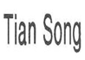 | 3335424 | 10 | 医用内窥镜、医疗器械和仪器 | 杭州桐庐尖端内窥镜有限公司
28 | 雅鼎 |  | 3765763 | 11 | 龙头 | 雅鼎卫浴股份有限公司
29 | 图形 |  | 4459955 | 11 | 燃气炉、电炉、熔炉冷却器等 | 金舟科技股份有限公司
30 | 银都餐饮 |  | 4465484 | 11 | 厨房冰箱、制冷机、设备 | 杭州银都餐饮设备有限公司
31 | 中方 |  | 1006343 | 11 | 厨房炉灶、消毒设备 | 杭州中方厨具有限公司
32 | 拼音 |  | 5947796 | 11 | 节能灯管、节能灯、灯具 | 杭州来特电气有限公司
33 | FELLOW+图形 |  | 1463069 | 12 | 车辆方向盘、车辆内装饰品 | 杭州梵隆方向盘有限公司
34 | 杭振+图形 | 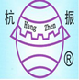 | 1515200 | 12 | 陆地车辆用离合器 | 杭州宗兴齿轮有限公司
35 | 华益+图形 |  | 4270071 | 16 | 包装用塑料膜 | 杭州萧山华益塑料有限公司
36 | 图形 |  | 5063776 | 16 | 白纸板 | 浙江正大控股集团有限公司
37 | 拼音+图 |  | 3935193 | 17 | EVA太阳能电池胶膜，太阳能电池背板 | 杭州福斯特光伏材料股份有限公司
38 | 西湖 |  | 1440636 | 19 | 胶合板、贴面板、已加工木材 | 杭州富丽来装饰材料有限公司
39 | 鼍江 |  | 3221531 | 19 | 水泥 | 富阳南方建材有限公司
40 | 锦盛+图形 | 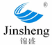 | 4322284 | 23 | 人造丝、弹力丝 | 浙江锦盛控股集团有限公司
41 | 家时佳 |  | 3317609 | 23 | 纺织线和纱 | 杭州远峰纺织原料制造有限公司
42 | 壮发+图形 |  | 4264905 | 24 | 织物、棉织品 | 浙江宏发集团有限公司
43 | 匯富+图形 |  | 1104284 | 24 | 丝绸缎子、纺织品台布 | 浙江汇丽印染整理有限公司
44 | 东亚+图形 |  | 1992816 | 24 | 装饰织品、棉织品 | 杭州东亚织造有限公司
45 | 秋水伊人 | 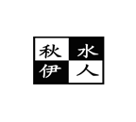 | 1126574 | 25 | 服装 | 浙江印象实业股份有限公司
46 | 名莎（英文） |  | 3869207 | 25 | 服装、鞋、围巾 | 浙江名莎服饰有限公司
47 | 图形 |  | 3743382 | 25 | 针织服装；手套、围巾 | 浙江春风米兰鸥服饰有限公司
48 | 绮臣及字母 |  | 3136497 | 25 | 服装；围巾；帽； | 沈如玉（杭州金鹭丝绸有限公司）
49 | 富贵锦及字母 | 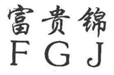 | 4807322 | 25 | 围巾，服装 | 应明剑（杭州富宇丝绸有限公司）
50 | 图形 |  | 3219979 | 25 | 针织服装 | 桐庐羊绒针织有限责任公司
51 | HONGJIAN+图 |  | 4092141 | 28 | 钓具 | 杭州红健钓具有限公司
52 | 法莱 |  | 1766419 | 28 | 钓具、钓鱼用具 | 杭州法莱渔具制造有限公司
53 | 宣和+XUANHE |  | 3744519 | 28 | 全自动麻将桌、麻将牌 | 浙江宣和电器有限公司

新认定杭州市著名商标名单（农产品）
序号 | 商标名称 | 商标图片 | 商标注册号 | 核准使用商品类别 | 使用商品范围 | 企业名称
1 | 博鸿 |  | 4214688 | 29 | 腌制蔬菜，食用油，干食用菌 | 浙江博鸿小菜食品有限公司
2 | 钟山坊 |  | 1351679 | 29 | 豆腐制品、豆腐、笋干 | 杭州市桐庐钟山食品有限公司
3 | 百姓食堂+图 | 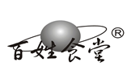 | 4388571 | 29 | 蔬菜罐头 | 淳安千岛湖农兴食品有限公司
4 | 富春江及图 |  | 4287490 | 29 | 水果罐头、蔬菜罐头 | 富阳市富春江罐头食品有限公司
5 | 千岛渔娘 |  | 4442164 | 29 | 鱼、鱼制食品 | 杭州千岛渔娘生态食品有限公司
6 | 杭富及图形 |  | 1438756 | 29 | 水煮笋、调味笋 | 富阳市杭富罐头食品有限公司
7 | 标哥+图 |  | 3661990 | 29 | 笋干、加工过的山核桃、精制坚果仁、 | 杭州临安吉利绿色食品有限公司
8 | 天目茂林 |  | 3559652 | 29 | 笋干；山核桃；松子 | 杭州临安茂林食品有限公司
9 | 峰奇及图形 | 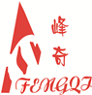 | 3603765 | 29 | 山核桃、香榧 | 何奉奇（杭州峰奇食品有限公司）
10 | 宝晶 |  | 3292070 | 29 | 禽蛋产品 | 杭州千岛湖志康农业开发有限公司
11 | 思味王 |  | 6110818 | 30 | 甜点 | 杭州思味王食品有限公司
12 | 鹤羽 | 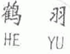 | 1679173 | 30 | 茶、茶叶代用品 | 桐庐云山银峰茶业有限公司
13 | 狮牌 |  | 351978 | 30 | 茶叶 | 杭州狮峰茶叶有限公司
14 | 娘娘山 |  | 1615011 | 30 | 茶 | 杭州余杭区余杭茶业专业合作社
15 | 冬桦+图形 |  | 4437104 | 30 | 30类：蜂蜜、食用蜂胶（蜂胶）、食用王浆 | 桐庐兴源保健品有限公司
16 | 千岛淳+图形 |  | 4592976 | 31 | 鲑鳟鱼、鲟鱼、花鲢 | 建德市虹鳟鱼养殖有限公司
17 | 蓝羽及图 |  | 5444836 | 31 | 种鸭 | 杭州万羽养殖有限公司
18 | 长达+图形 |  | 1955747 | 31 | 甲鱼、（活）、虾（活） | 杭州长达养殖有限公司
19 | 桃花岭及图形 |  | 1706970 | 31 | 鲜水果 | 富阳市渌渚镇官亭登城果园
20 | 易丰＋图 |  | 5516375 | 31 | 树木、植物、籽苗 | 杭州绿地种业有限公司
21 | 秀山美地及图 |  | 4525685 | 31 | 黄瓜、南瓜、蔬菜 | 杭州秀山美地农业科技有限公司
22 | 佳惠+图形 |  | 1735000 | 31 | 新鲜蔬菜、鲜水果 | 杭州佳惠农业开发有限公司
23 | 图形 |  | 4745120 | 31 | 活动物、活家禽 | 杭州萧山志伟家禽有限公司
24 | 明朗 |  | 5789327 | 31 | 活动物、鲜水果、新鲜蔬菜 | 杭州明朗农业开发有限公司

新认定杭州市著名商标名单（服务业）
序号 | 商标名称 | 商标图片 | 商标注册号 | 核准使用商品类别 | 使用服务范围 | 企业名称
1 | 思美(拼音) | 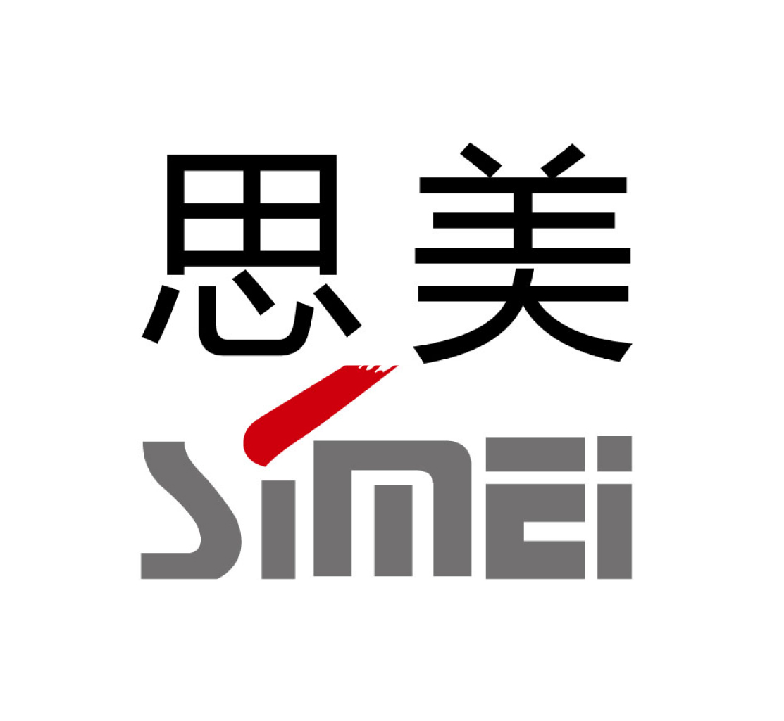 | 935777;3212198 | 35 | 设计、制作、代理、发布国内外各类广告 | 思美传媒股份有限公司
2 | 图形 |  | 4050521 | 35 | 推销（替他人） | 浙江曼卡龙珠宝股份有限公司
3 | 奇尚 |  | 3165006 | 35 | 标识、展示系统设计,广告设计 | 浙江奇尚展示标识系统有限公司
4 | 华辰旅业集团（图＋拼音+汉字） | 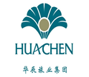 | 4284920 | 35 | 饭店商业管理、饭店管理、商业管理咨询 | 杭州华辰旅业有限公司
5 | 久加久酒博汇+JOIN&JOY |  | 5812904、7216809 | 35 | 商业管理辅助；进出口代理；替他人推销 | 浙江久加久食品饮料连锁有限公司
6 | 三江及图形 |  | 3983512 | 36 | 住所（公寓）,不动产出租,不动产中介 | 浙江三江房地产开发有限公司
7 | 图形 |  | 3382829 | 37 | 建筑、室内装潢、砖石建筑 | 东海地产股份有限公司
8 | 巾帼西丽JINGUOXILI+图 |  | 4257281 | 37 | 清洗建筑物(内部);消毒;干洗 | 杭州巾帼西丽服务管理有限公司
9 | 图形 |  | 4615886 | 38 | 提供与全球计算机网络的电讯联接服务，提供全球计算机网络用户接入服务（服务商） | 浙江宇天科技股份有限公司
10 | 19楼 |  | 6534379 | 38 | 电子公告牌服务(通讯服务);提供因特网聊天室;计算机终端通讯 | 杭州十九楼网络传媒有限公司
11 | 图形 |  | 3586238 | 39 | 运输、运输信息 | 浙江双马国际货运有限公司
12 | 图形 |  | 1960061 | 39 | 货运、货运经纪、货栈汽车运输 | 杭州口岸国际物流有限公司
13 | 人人假期 |  | 4330945 | 39 | 旅行社；观光旅游；旅行预订 | 浙江新世界国际旅游有限公司
14 | 小脚丫及图 |  | 4984947 | 39 | 旅行社(不包括预定旅馆)；旅游安排；旅客运送 | 杭州国际旅行社有限公司
15 | 一鸣及图形 |  | 4941934 | 40 | 纸张加工；书籍装订；纸张处理 | 浙江一鸣包装印刷有限公司
16 | 科迈及图形 |  | 3858080 | 40 | 纸张加工；书籍装订；纸张处理 | 杭州科迈印务有限公司
17 | 德谦DEQIAN+图 | 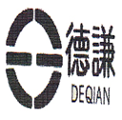 | 6150859 | 40 | 金属铸造 | 浙江德谦控股有限公司
18 | 同城游+拼音 | 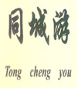 | 4521016 | 41 | （在计算机网络上）提供在线游戏 | 杭州畅唐科技有限公司
19 | 汇宇 |  | 4967394 | 42 | 建筑项目开发 | 汇宇控股集团有限公司
20 | 世导+图形 |  | 1595851 | 42 | 计算机数据库存储时间租赁 | 杭州世导科技有限公司
21 | 瑞德 |  | 1406849 | 42 | 工业品外观设计，包装设计 | 杭州瑞德设计有限公司
22 | 杭诚 | 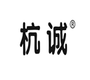 | 3204595 | 42 | 代理专利申请、复审、无效专利事物 | 杭州杭诚专利事务所有限公司
23 | 远见旅研+图 |  | 1964365 | 42 | 旅游规划设计 | 浙江远见旅游设计有限公司
24 | totyu |  | 4492496 | 42 | 计算机软件设计；研究与开发（替他人）；计算机系统设计 | 杭州东忠科技有限公司
25 | 图形 |  | 4232456 | 44 | 医疗诊断服务,医疗诊所 | 浙江迪安诊断技术股份有限公司
26 | ADICON艾迪康 |  | 4376772/4376780 | 44 | 医疗辅助 | 杭州艾迪康医学检验中心有限公司
27 | 金溢+图形 |  | 4001426 | 44 | 园艺、植物养护 | 杭州金溢市政园林工程有限公司
28 | 图形 |  | 4433842 | 44 | 园艺、植物养护 | 杭州萧山园林集团有限公司

